Интеграция подземелий г. Пензы в туристический маршрут «Красная линия».

Выполнила:

Цыкалюк Полина Евгеньевна,

ученица 8 «Б» класса

МБОУ гимназия №44 г.Пензы

Научный руководитель:

Гусева Юлия Юрьевна,

учитель среднего звена
МБОУ гимназия №44 г.Пензы

Оглавление
Введение 3
1. История появления туннелей города Пензы 4
2. Изучение общественного мнения 8
3. Мои предложения 8
4. Мнение эксперта 8
Выводы: 11

Введение
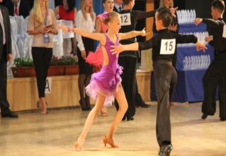
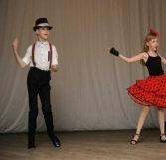
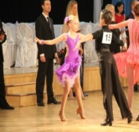
На протяжении 6 лет я занималась спортивными бальными танцами. Занятия проходили во дворце культуры имени Дзержинского. Однажды мой тренер рассказал мне историю этого здания. Он сказал, что ранее здесь находилась Богоявленская церковь.
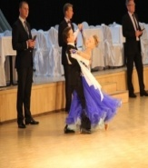
В 1923 г. храм передали железнодорожникам. Через три года здесь открылся клуб имени первого наркома путей сообщения Феликса Дзержинского. Однажды во дворце культуры проходила реконструкция 0 этажа. Строители обнаружили тайную комнату. Она находилась за зеркалом. Из-за вероятности обрушения здания строители не смогли войти в нее.
Я поискала информацию о тайных ходах под нашим городом.
В столичном фонде Оружейной палаты имеется опись ряда городов, составленная в 1703 году, где о крепости Пенза встречаются следующие строки: «… наугольных восемь башен, в том числе две проезжие, и два тайника с колодези». Скорее всего, тайники — это и есть подземные ходы, которые колесят практически по всему историческому центру Пензы.
Я решила выяснить местоположение входов в подземные туннели, а также изучить возможность их использования в качестве туристических объектов с целью сохранения исторического наследия города Пензы.

Эта тема актуальная в связи с тем, что она показывает неразработанность вопроса в практическом применении.

Цель работы – содействие развитию туризма на территории города Пензы.
Задачи проекта:
1. Собрать и изучить материал по истории усадеб Пензенской области.
2. Провести анкетирование о популярности видов отдыха на территории Пензенской области.
3. Предложить меры по содействию развития туризма на территории г. Пензы.
Гипотеза: реконструкция подземелий, создание необходимой инфраструктуры способствует повышению туристической привлекательности города, увеличению потока туристов, повышению интереса населения региона к истории города Пензы.
Объект исследования: подземные туннели, как туристическое направление в городе Пенза.
Методы исследования:
теоретические методы: изучение литературы по теме исследования;
практические методы: наблюдение, анкетирование, анализ результатов

1. История появления туннелей города Пензы
Пенза была основана как город-крепость. Согласно правилам строительства крепостей были предусмотрены многочисленные подземные ходы. Крепость Пенза находилась месте, где в настоящее время находится Советская площадь, Спасский кафедральный собор, сквер имени М.Ю. Лермонтова, поэтому имеется больше всего исторических данных именно в этой части города. Вероятно, что первые подземные ходы появились одновременно с основанием города.
По словам исследователей, первые подземные лазы находились на большой глубине — свыше 12 метров. Хотя и не исключают, что кое-где с учетом гористого рельефа местности и надобности выходили ближе к поверхности. В основном они были выложены из просмоленных бревен и имели форму трапеции. Подобный ход был обнаружен при сносе дома по улице Московской.
В апреле 1960 года «Пензенская правда» опубликовала статью К.А. Казанцева о подземном лазе, который совершенно случайно нашли при установке водозаборной колонки во дворе на углу улиц Кирова и Карла Маркса.
В своей статье автор пишет: «На глубине более двух метров ковш экскаватора задел за бревенчатый настил. Он долго не поддавался, а когда одно бревно удалось сдвинуть, то под ним обнаружилась яма. Нашлись люди, которые в нее спустились, и оказалось, что это — подземный ход. Потолок хода был сделан из толстых бревен, уложенных поперек.
Неотесанные бревна-кругляки толщиной 70–80 сантиметров лежали по краям подземелья. Высота подземного хода (около 2 метров) позволяла по нему ходить в полный рост, ширина — более метра. Пол в подземелье был твердым. Бревна сосновые, сухие, звенели от постукивания рукой».
Краеведы рассказывают, что Ольге Глухаревой, проживающей в частном доме около той самой колонки, посчастливилось даже попутешествовать в недрах подземелья. Так, заинтересовавшаяся женщина вместе с железнодорожным фонарем смогла пройти по ходу метров пятьдесят.
Спустя двадцать лет она подтвердила сотрудникам краеведческого музея факт своей интересной экскурсии: «Было немного не по себе, но чрезвычайно интересно. Одно ответвление подземного хода тянулось в сторону Троицкого монастыря, второе на юго-запад — к Советской площади. На всем протяжении пути чувствовалась отличная вентиляция воздуха».
В восьмидесятые годы двадцатого столетия пензенской группе энтузиастов удалось открыть обвалившийся лаз, где путешествовала О.П. Глухарева.
Конечно, наиболее сохранившимся оказался другой тип подземелий, который наши предки создали в более позднее время. Сюда относятся аркообразные подземные ходы, выложенные красным кирпичом. По таким тоннелям путешествовали многие пензенцы – А.Н. Колтин в 1915 году, С.С. Мещенков в 20-е годы, И.Т. Шульпин в 1934 году.
Интересными были исследования в 1986 — 1987 годах. В этот период СМУ-23 прокладывало водопровод в самой древней части города — в районе Советской площади и Лермонтовского сквера. Безусловно, место, где когда-то стояла крепость, откуда берет начало наш город, не могло оставить нас безучастными. К тому же в сквере сохранилась подземная часть разрушенного собора. Наши ожидания оправдались. В траншее глубиной более двух метров обнажились четыре склепа аркообразной формы. В одном из них покоились останки бородатого мужчины в позолоченной парчовой одежде. К сожалению, почти все находки были безжалостно расхищены. Строители, несмотря на наши неоднократные просьбы, своевременно об отрытии склепов никого не оповеща24 В. Самсонов и А. Шибаев исследуют склепы на месте кафедрального собора в сквере им. М.Ю. Лермонтова. По дошедшим до нас слухам из склепов пропали парчовая одежда, серебряный крест, старинная книга в кожаном переплете, медная пряжка. В руки работавшего тогда корреспондентом «Пензенской правды» Владимира Федорова попал лишь обрывок грубо разорванной кем-то парчи. Краевед В.В. Дружинин предполагает, что в одном из склепов захоронен отец Иннокентий, скончавшийся в шестидесятых годах прошлого столетия, довольно известный в церковных кругах религиозный деятель. В остальных склепах, считает краевед, захоронены тоже религиозные деятели Евлампий и Евлампия.
У фонтана в Лермонтовском сквере траншея преподнесла сюрприз. Чугунный фонтан, построенный в 1863 — 1867 гг., — единственное сооружение из уникального архитектурного комплекса взорванного в тридцатые годы кафедрального собора, уцелевшее до наших дней. Неподалеку мы увидели выложенный кирпичом аркообразный тоннель. Он находился неглубоко — на глубине одного метра от поверхности. Ширина тоннеля не превышала метра. Подземный ход тянулся в юго-западном направлении, примерно в сторону памятника М. Ю. Лермонтову и где-то через десять метров оказался сильно затянутым илом. Нас удивило редкое зрелище: в тоннеле с потолка свисали сталактиты. Слева зиял ход в небольшое (2x3 метра) помещение с кирпичными стенами. Оно расположено под фонтаном. Очевидно, из этой комнатки производилась регулировка «самотечного» фонтана XIX века. Судя по всему, из подземелий кафедрального собора пролегало в разных направлениях несколько потайных магистралей. Одна из них до сих пор замурована под Советской площадью. Она связывала бывший губернаторский дом, собор и дом. В губернаторском доме, венчающем площадь, мы видели замурованную дверь в подземелье. Вскрыть ее нам не позволили, опасаясь обвала стены. Мария Семеновна Эльпединская, работавшая там в двадцатые годы машинисткой, вспоминала, как работники учреждения совершили «поход» из здания по подземному ходу. Они почти дошли до собора, но далее путь преградила вода. В 1970 году в ход из губернаторского дома спускался Николай Федорович Пугачев. Высота и ширина подземного сооружения не превышали двух метров. Прогулке не подготовленного к долгому путешествию энтузиаста помешала густая паутина, свисавшая со сводов.
Так, по словам очевидцев, входы в подземные туннели находятся:
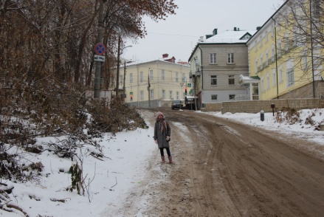
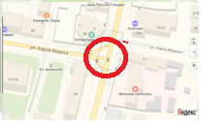
- На углу улиц Кирова и Карла Маркса около водозаборной колонки во дворе.
- Около развалин взорванного Спасского кафедрального собора
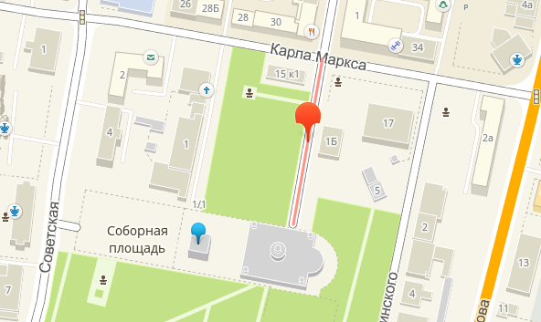
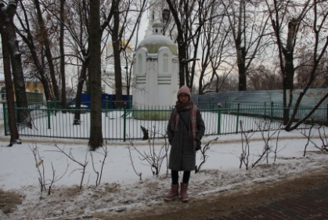
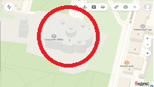
- На Советской площади
- В районе Казанской церкви на Песках.
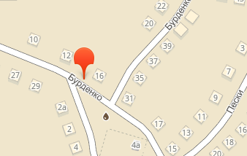
- Под постаментом памятника Александру II (сейчас там размещается кафе «Грот»)
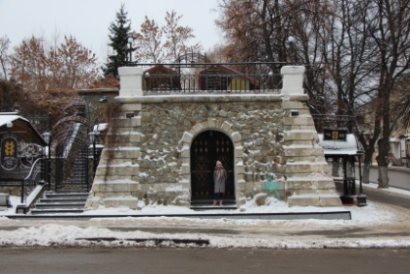
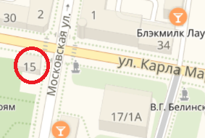
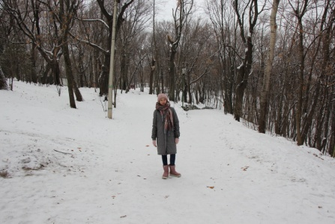
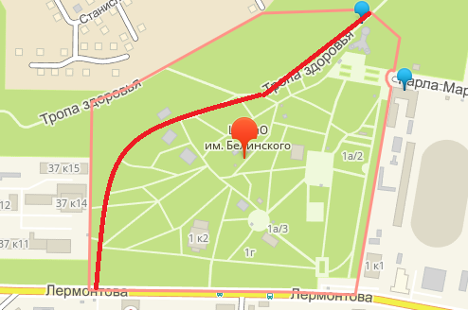
- В Центральном парке отдыха В.Г. Белинского на тропе здоровья
- На пересечении улиц Кирова и Замойского.
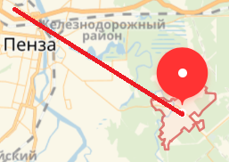
- Самый протяженный тоннель пролегал под Сурой до поселка Ахуны.
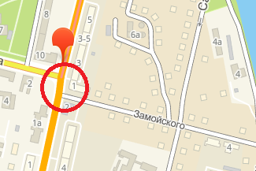
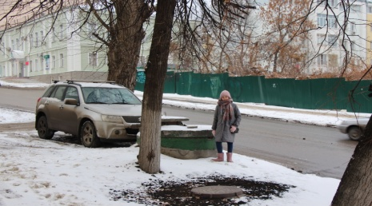
Подобных подтверждений, касающихся подземных ходов на территории Пензы, скопилось великое множество. С течением времени появлялись все новые и новые свидетели пензенских тоннелей, открывались неизведанные ветки одной разветвленной подземной системы. На основании ранее проведенных исследований можно считать, что историческая часть Пензы имеет довольно-таки четкую систему подземных ходов, которые соединяли храмы и другие значимые объекты города.

2. Изучение общественного мнения

Мною был проведен соцопрос жителей города Пензы в популярном паблике социальной сети «Вконтакте» «Типичная Пенза». Опрос состоял из 2 вопросов:
- Интересно ли вам было бы посетить подземные туннели г.Пензы?
- Как вы считаете, как можно было бы использовать подземные туннели?
Данный опрос показал, что большинство жителей города Пензы заинтересованы в посещении подземных туннелей. Большинство опрошенных считает, что интересней всего использовать их в качестве кафе и ресторанов.
Вывод: результат общественного мнения о низком интересе опрошенных к посещению музеев и напротив высокой популярности к развлекательным местам, таким образом чтобы повысить интерес к истории молодежи своего города и края, необходимо создавать площадки, совмещающие в себе музейные экспозиции и популярные молодежные места(кафе, квесты).

4. Мнение эксперта
Мною была проведена встреча с В.Ю. Самсоновым – старожилом города Пензы и автором книги «Тайны Пензенских подземелий». Еще в детстве Самсонов разыскивал подземные туннели и изучал их. Самсоновым были высказаны рекомендации о реконструкции входов в подземелья. По его мнению, наиболее перспективными объектами для восстановления являются кафе «Грот» и Башенка в районе картинной галереи.

3. Мои предложения
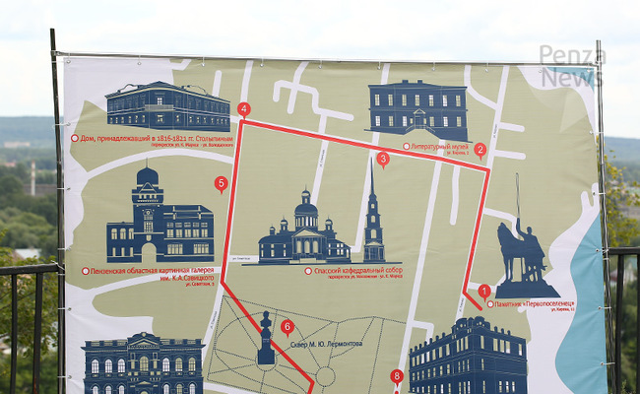
В Пензе началась реализация проекта «Красная линия» - пешеходного туристического маршрута по старому центру города.
По замыслу, исторически значимые места будут оформлены информационными табличками с размещенными на них QR-кодами, которые считываются планшетом или мобильным телефоном. Ссылка ведет на дополнительный контент, раскрывающий прошлое объекта.
Как пояснили в туристско-информационном центре региона, цель проекта - создание интерактивной городской среды и повышение туристической привлекательности Пензы. Маршрут включает в себя 8 точек:
- Памятник Первопоселенцу
- Литературный музей
- Спасский кафедральный собор
- Дом Г.Д. Столыпина
- Картинная галерея имени Савицкого
- Сквер имени М.Ю. Лермонтова
- Пензенское художественное училище имени К.А. Савицкого
- Пензенская областная библиотека имени М.Ю. Лермонтова

Мое предложение заключается в том, чтобы инкорпорировать в проект «Красная линия» несколько входов в подземные туннели.
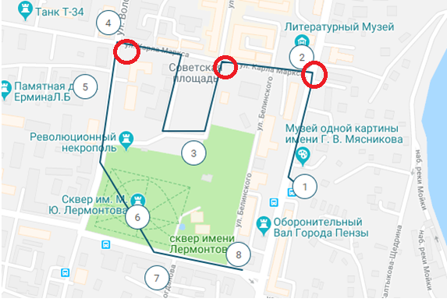
Предлагаю усовершенствованный туристический маршрут «Красная линия»

- Памятник Первопоселенцу
- Литературный музей
- Кафе на углу улиц Кирова и Карла Маркса
- Спасский кафедральный собор
- Дом Г.Д. Столыпина
- Картинная галерея имени Савицкого
- Сквер имени М.Ю. Лермонтова
- Пензенское художественное училище имени К.А. Савицкого
- Пензенская областная библиотека имени М.Ю. Лермонтова

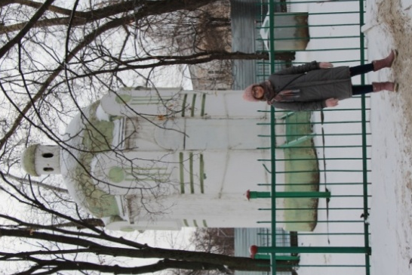
Отталкиваясь от гипотезы можно выдвинуть еще одно предложение: оборудовать инфраструктуру подземных туннелей.
Рядом со зданием областного профсоюза находится бункер, используемый во время Великой отечественной войны в качестве бомбоубежища. Я проконсультировалась с главным архитектором Пензенской области Иоффе Л.В. Он нарисовал эскиз реконструкции бункера. Моё предложение заключается в том, чтобы реконструировать бункер и организовать в нем кафе с музейной экспозицией об истории города-крепости Пензы. Впоследствии, можно расположить вблизи мест расположения подземных ходов сувенирные магазины, тем самым повысив интерес туристов к подземным туннелям.

Сегодня музеи являются неотъемлемой частью культурной жизни общества, но в борьбе за посетителя музеи сталкиваются все с новыми и новыми вызовами. Одним из них является необходимость наличия кафе или ресторана, чтобы зрители всегда могли за чашкой кофе или обедом отдохнуть и поделиться впечатлениями с друзьями. Развитие культурно-познавательного туризма на сегодняшний день идет очень быстрыми темпами, и он занимает большую долю во всех международных туристских прибытиях. Музеи, в особенности художественные галереи, в Европе и в мире сейчас процветают, а вместе с ними и заведения ресторанного бизнеса, разместившиеся в их стенах. Музейный ресторанный бизнес сегодня — это современные бистро, популярные днем, и рестораны fine dining, куда ходят по вечерам. Можно констатировать, что в европейских музеях зачастую воплощают самые прогрессивные концепции фуд-сервиса.
К сожалению, в большинстве музеев на территории России этого сделать нельзя: кафе либо очень дорогие и неудобные, либо их вовсе нет. Приходится искать кафе или ресторан поблизости. Конечно, крупные музейные и выставочные площадки в России в последнее время постепенно обзаводятся своими кафе: Эрмитаж в Санкт-Петербурге, Центр современного искусства "Гараж" в Москве. Но пока что это скорее исключение, чем правило.
Представляю вам самые популярные музейные кафе, расположенные по всему миру. Они разнообразны по стилю и цветовой гамме, но все объединены одной целью: сделать музей одним из самых популярных мест для образования и досуга в наши дни.
Кафе Robert в Музее искусства и дизайна (г. Нью-Йорк, США)
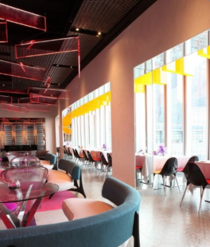
Кафе "Роберт" (Robert) в Музее искусства и дизайна в Нью-Йорке находится на 9-м этаже здания музея. Из окон кафе открывается потрясающий вид на Центральный парк, Бродвей и площадь Колумба. Стиль кафе отражает тематику музея - каждый предмет мебели является самостоятельным дизайн-объектом.

Кафе Untitled в музее Whitney (г. Нью-Йорк, США)
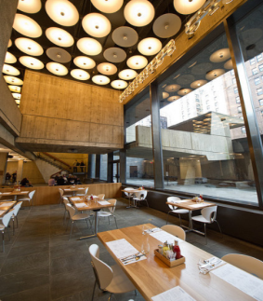
Кафе "Без названия" (Untitled) в музее американского искусства "Уитни" (Whitney) выдержано в более спокойных тонах. Тем не менее, оно признано одним из лучших музейных кафе в Нью-Йорке. Идея меловой доски над барной стойкой не является новаторской, но здесь доска используется в том числе и для того, чтобы рассказать посетителям о том, у каких местных производителей закупаются продукты.

Кафе в музее дизайна aA Design Museum (г. Сеул, Южная Корея)
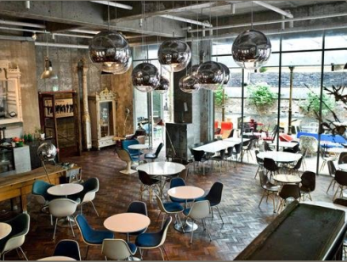
Кафе в музее дизайна в Сеуле считается одним из лучших дизайнерских музейных кафе во всем мире. Музей, кафе и магазин были открыты, чтобы в том числе продемонстрировать коллекцию мебели его владельца, в прошлом успешного ресторатора. Здесь собраны лучшие образцы предметного дизайна.

Выводы:
- Чтобы повысить интерес к истории молодежи своего города и края, необходимо создавать площадки, совмещающие в себе музейные экспозиции и популярные молодежные места(кафе, квесты).

- Подземелья города Пензы представляют туристическую ценность и могут быть использованы как достопримечательность города;

- Проецирование имиджа музея — ключевой фактор формирования обоюдовыгодной модели сотрудничества. Ресторатор выигрывает за счет искусства, привлекающего посетителей; музей — за счет профессионализма оператора;

- Двойная выгода для операторов заключается не столько в привлекательном местоположении, сколько в том, что нередко инвестиционные требования и условия аренды весьма скромные (музеи часто находятся в собственности муниципалитетов, к тому же многие из них получают спонсорскую поддержку в различных формах).

- Рестораторы — лидеры местного рынка, которые управляют несколькими концепциями. Реже встречаются менее значительные игроки в сегменте фуд-сервиса в музеях. Еще реже — глобальные участники рынка. Привлечение к работе в музейной сфере наиболее известных шефов не является непременным условием, но замечательным стратегическим ходом;

- Движущая сила фуд-сервиса в музеях — искусство и атмосфера. Расположение и оформление играют крайне важную роль;

- Результаты синергии: взаимодействие музея и ресторанного сервиса специальных мероприятий.

- Объединение маркетинговых усилий, а именно F&B(сокращение от Food and Beverage (Еда и Напитки), то есть рестораны, бары, кафе) предложение, адаптированное к проводимым выставкам;

Среди факторов, определяющих успешность музейного предприятия фуд-сервиса, можно выделить следующие аспекты:
• управление музейным рестораном накладывает на оператора вполне определенные обязательства, в особенности когда речь идет о музеях современного искусства, где вопросы дизайна и обстановки становятся основными проблемными вопросами. Необходимо по возможности достигнуть гармонии между направленностью музея и заведением, но по возможности отказаться от жесткой привязки к основной тематике музея при создании интерьера;
• планирование пространства должно быть выстроено таким образом, чтобы предприятие фуд-сервиса в равной степени было бы доступно как посетителям музея, так и прочей публике. Музейный ресторан по возможности должен оборудоваться отдельным входом с улицы для привлечения клиентов из числа людей, не заинтересованных в посещении музея; преимуществом в данном случае является наличие летней террасы.
• важно построить операционную деятельность предприятия таким образом, чтобы найти равновесное положение между бистро, привлекая занятых людей в обеденное время, и fine dining рестораном (рестораны премиум класса со множеством преимуществ перед своими "собратьями": дорогой интерьер, созданный лучшими дизайнерами по последним веяниям моды, профессиональный персонал, отменная кухня, огромный ассортимент напитков.) — в вечернее. Музейный ресторан должен быть направлен на то, чтобы превратится в одно из наиболее примечательных городских туристских заведений;
• необходимо стараться удовлетворить состоятельную публику превосходным сервисом, если ресторан работает в верхнем ценовом сегменте рынка;
• необходимо адаптировать концепцию ресторанного производства к ограниченному пространству, применяя, в том числе, особые методы приготовления пищи;
• готовность оказывать услуги без привязки к графику работы музея;
• широкий выбор напитков и легких закусок, а также более существенных блюд, адекватных как времени дня, так и бюджету посетителей;
• умение адаптировать ресторан к специальным мероприятиям — фестивалям и т.д., проводимым в музее;
• готовность включать в стоимость входного билета услуги фуд-сервиса. Продавая услуги ресторана (к примеру, бранчи в выходные дни) вместе с билетами (в том числе и через музейные кассы), ресторан имеет возможность увеличить число собственных клиентов;
• конкурентный выбор оператора фуд-сервиса на тендерной основе;
• при более скромном меню, чем в ресторане, важно точно найти соотношение цены и потребительской полезности продукции. Отказ от использования полуфабрикатов, замена их на свежие продукты, приготавливаемые здесь же. Успех концепции, специализирующейся на закусках и легких блюдах, зависит не только от превосходного качества и цены продукции, но и от скорости обслуживания.

